Android 开发工具
用户手册

2013-08-05
History
Ver | Data | Author | Brief | Publish | Memo
1.0 | 2013-08-05 | LY

Directory
1. 下载镜像 4
1.1. 升级配置区 4
1.2. 执行区 5
1.3. 设备区 5
2. 升级固件 5
2.1. 升级统一固件(update.img) 6
2.2. 擦除Flash 6
3. 高级功能 6
3.1. 解包统一固件 7
3.2. 读取Flash信息 7
4. 配置文件（config.ini） 8
4.1. 识别Msc设备 8
4.2. 修改语言 8
4.3. 修改搜索设备模式 8
4.4. 设置默认升级配置 8
5. 常见错误分析 8
6. 注意事项 9

下载镜像
下载镜像页实现旧版Android工具的所有功能,并维持原有的操作方式
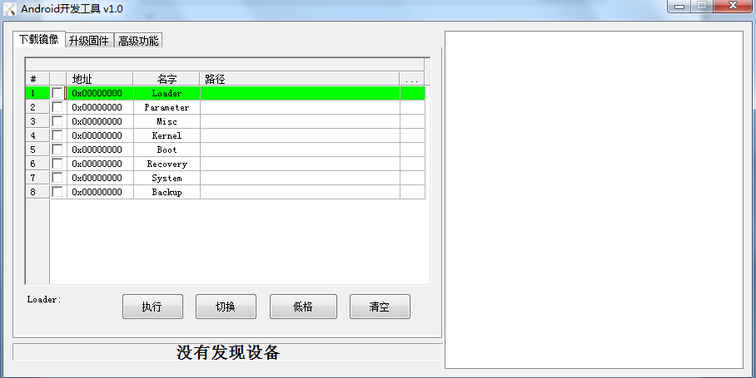

升级配置区
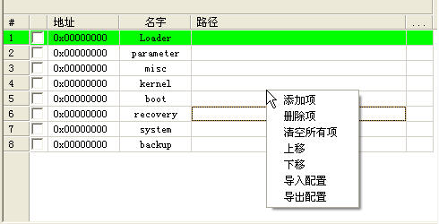
升级配置区主要完成升级项的编辑、升级配置的导入导出和当前升级项的选择，通过右击鼠标可以进行如下配置：
- 添加项:增加一个升级项
- 删除项：删除选中的升级项，如果当前选中的项则删除最后一项
- 清空所有项：清空除Loader外的所有升级项
- 上移和下移:上移和下移升级项
- 导入配置：导入之前保存的升级配置信息，导入导出功能方便使用者在不同项目间的配置切换
- 导出配置:导出当前配置区内的所有升级项信息。
- 选择升级项对应文件:点击红色箭头区域
- 修改升级项的Flash偏移:双击红色箭头区域进行输入
- 选择是否下载此升级项:勾选表示下载，没有勾选表示不下载

执行区
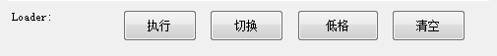
- Loader显示当前选中loader的版本信息
- 执行:下载升级配置区中所有勾选的升级项
- 切换:Msc状态转换到Rockusb烧录模式
- 低格:擦除固件区所有数据,只在”Loader”状态下有效，执行后所有用户区的数据会被全部清除
- 清空:清空右边升级信息区的内容

设备区
设备区用来告诉用户当前设备连接情况，比如没有发现设备，发现一个设备和发现多个设备
点击执行之前，先确认好升级设备是否已经连接并进入烧录模式。
设备类型:
- Loader设备:可升级设备(属于烧录模式,且有IDBlock系统块存在)
- Maskrom设备:可升级设备(属于烧录模式,Flash内没有发现IDBlock系统块)
- Msc设备:不可直接升级设备,需要先切换到烧录模式

升级固件
旧的开发工具无法升级统一固件，这使得开发人员又要开量产工具，带来了极大不便。新工具将支持统一固件的升级和相关功能。
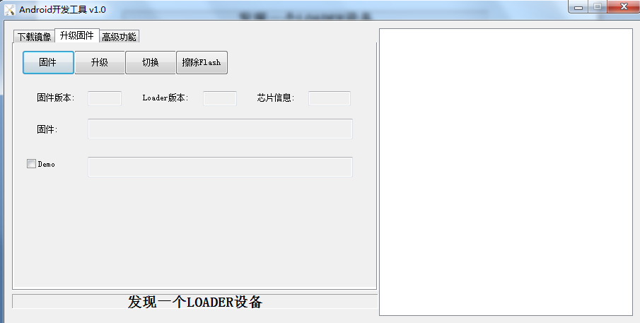

升级统一固件(update.img)
- 选择固件，点击，加载固件要较长时间，因为要完成固件完整校验
- 连接升级设备，进入烧录模式(如果是Msc模式，先点击”切换”)
- 执行升级，点击
如果升级后需要让Demo拷贝到用户盘，则在点击”升级”前，勾选Demo

擦除Flash
- 选择固件或者Loader文件，点击
- 连接升级设备，进入烧录模式
- 点击，执行
擦除Flash不仅会擦除固件区的所有数据，同时还会擦除IDBLOCK系统块，某些情况一直升级不过时，可以尝试先擦除Flash再做升级

高级功能
高级功能主要是为工程师排查问题提供帮忙，本文档只介绍常用的两个功能”解包统一固件”和”获取Flash信息”
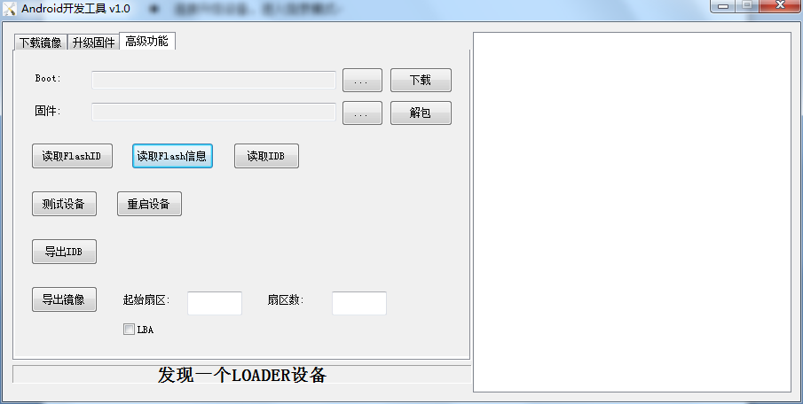

解包统一固件
此可以将统一固件(update.img),解包出loader、boot.img、recovery.img、kernel.img和system.img，解包的文件放在工具的Temp目录下。
占击”…”选择统一固件,然后点击”解包”

读取Flash信息
当出现“准备IDB失败”时，可以先通过此功能确认一下Loader是否可以正确读取Flash信息。
- 连接升级设备，进入烧录模式
- 如果是Loader设备，跳过此步，Maskrom设备，则需要先下载Boot,点击”…”选择loader或者固件,点击”下载”
- 点击”读取Flash信息”，执行成功如下图：
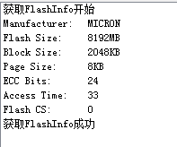

配置文件（config.ini）

识别Msc设备
某些项目可能使用自己的Msc的vid和pid，此时，使用工具之前需求正确设置MSC_VID和MSC_PID的值。
- MSC_VID:MSC设备产商ID
- MSC_PID:MSC设备产品ID
例：MSC_VID=0x0bb4
MSC_PID=0x0c02

修改语言
目前工具支持中文和英文，通过修改LANGUAGE下的Selected项实现。
- Selected:值=1为中文,值=2为英文

修改搜索设备模式
目前工具支持两种搜索模式：只搜索高速usb设备和搜索所有usb设备，默认搜索高速usb设备，模式选择可以通过设置SUPPORTLOWUSB项实现。
- SUPPORTLOWUSB:值=TRUE搜索所有usb设备,其他值搜索高速usb设备

设置默认升级配置
默认升级配置在每次工具启动时加载指定的升级配置，避免每次都要选择升级配置的麻烦。
- DEFAULT_IMAGE_CONFIG:值=升级配置文件所在的路径,配置文件是通过导出配置功能导出的文件

常见错误分析
请查看”固件升级失败原因分析”这个文档

注意事项
- 在非中文操作系统中使用时，请确保工具所在路径上只存在英文目录，同时将显示语言选择到英文.
- 在win7及其之后的系统，需要右击工具选择以管理员权限运行工具
- 修改配置文件config.in后，需要重启工具才能生效.

.

